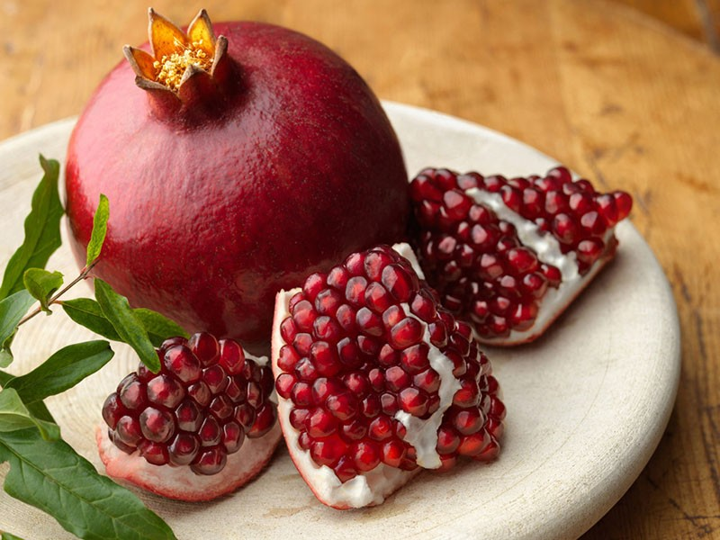
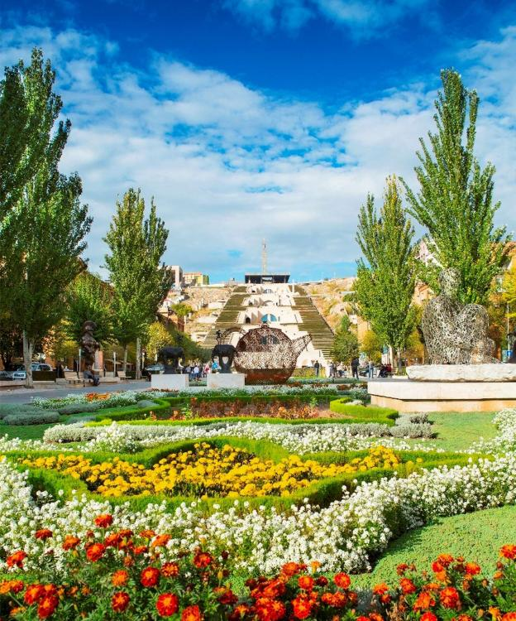
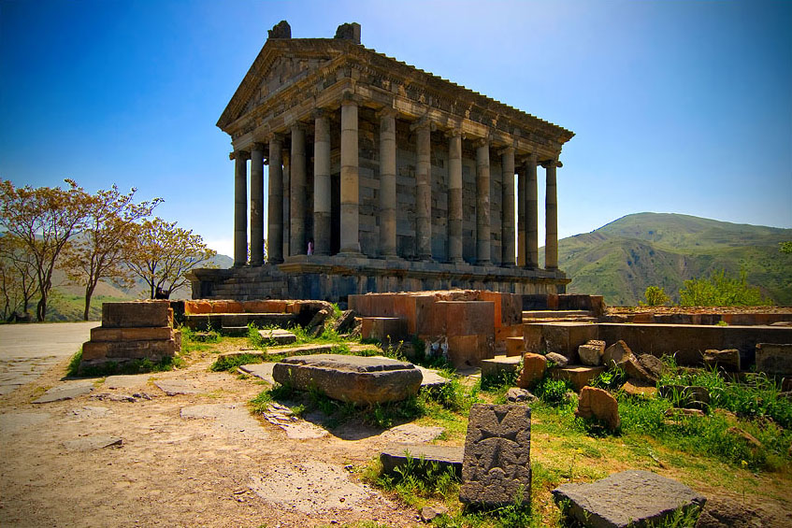

Групповые туры с гарантированными заездами
по субботам на Май – Октябрь 2018
Тур-программа на 4 ночи/5 дней
День 1 - Суббота. Прибытие в международный аэропорт Звартноц - Встреча в аэропорту -трансфер в гостиницу – свободное время – ночлег
День 2 - Воскресенье. Эчмиадзин (Рипсиме, Кафедральный Собор - Воскресная литургия, Гаяне), Звартноц - ночлег
День 3 - Понедельник. Гарни, Гегард, выпечка лаваша, Цахкадзор (Кечарис, Канатная дорога - одна станция) - ночлег
День 4 – Вторник. Нораванк, Татев - Канатная дорога, Караундж (Зорац Карер)- ночлег
День 5 – Среда. Трансфер в межнудародный аэропорт Звартноц – Отбытие

День 1 - Суббота. Прибытие в международный аэропорт Звартноц - Встреча в аэропорту -трансфер в гостиницу – свободное время – ночлег
День 2 - Воскресенье. Эчмиадзин (Рипсиме, Кафедральный Собор - Воскресная литургия, Гаяне), Звартноц – ночлег
После завтрака гости отправляются в духовный центр Армении – Эчмиадзин.
Эчмиадзин – центр Армянской Апостольской церкви, резиденция Католикоса всех армян. Там же находится Кафедральный собор Эчмиадзин. Согласно легенде, первому патриарху Григору Лусаворичу (Просветителю) приснилось, как единорожденный, то есть Христос, сошел с неба с огненным молотом в руках и указал место для постройки собора. На этом месте в 303 году, где находился древний языческий храм, и была заложена церковь, названная Эчмиадзином, ч то по-армянски означает «место сошествия Единорожденного». В 2001 г., когда Армения праздновала 1700-летие принятия христианства, Пала – Иоанн Павел II привез в Армению мощи первого армянского Католикоса. Пятьсот лет мощи Святого Григория Просветителя хран ились в Неаполе, а сейчас находятся в кафедральном соборе Эчмиадзина. Также, согласно многим научным версиям, в
Эчмиадзине хранится самая величайшая христианская реликвия – легендарное копье легионера Гая Касси (Лонгиния), которым тот пронзил грудь распятого Иисуса Христа.
Звартноц – величайший дворцово-храмовый комплекс, уникальный памятник раннесредневековой армянской архитектуры. Находится около Еревана и Эчмиадзина. Влияние архитектуры Звартноца отчетливо видно на всех памятниках Армении 2-й половины VII века. В результате разрушительного землетрясения в 10 веке второй ярус храма полностью обвалился. Сегодня мы можем увидеть практически полностью реконструированный первый ярус храма. С 2000 г. Звартноц включен в список Всемирного Наследия ЮНЕСКО.
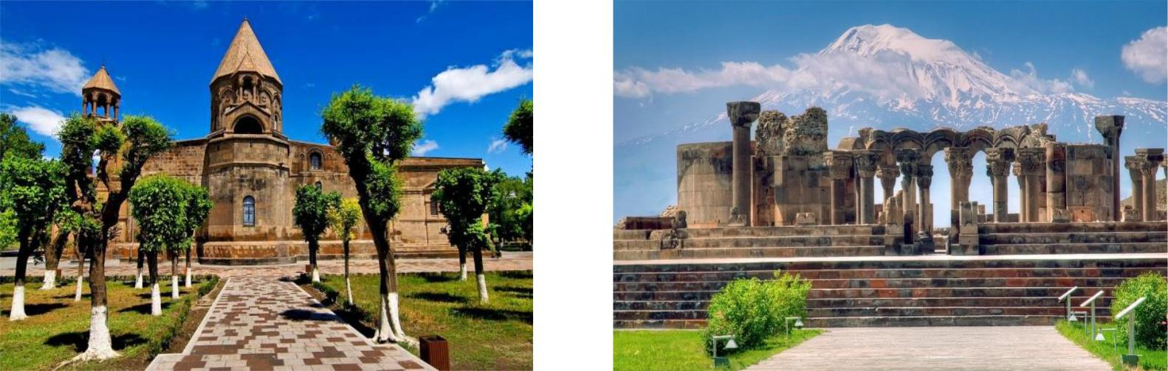

День 3 - Понедельник. Гарни, Гегард, выпечка лаваша, Цахкадзор (Кечарис, Канатная дорога - одна станция) - ночлег
Гарни - Крепость Гарни воздвигнута в одноименном селении Котайкского марза. Это единственный сохранившийся на территории Армении языческий храм. В сооружениях Гарни своеобразно сочетаются элементы эллинистической и национальной культуры, наглядно свидетельствующие как об античных влияниях, так и о самобытных строительных традициях армянского народа. Храм был построен во второй половине I века н.э. и посвящен языческому божеству, возможно, богу солнца Митре, фигура которого стояла в глубине святилища - наоса. После провозглашения в Армении в 301 году государственной религии - христианства, вероятно, храм использовался как летнее помещение для царей, именуемое в летописи «домом прохлады».
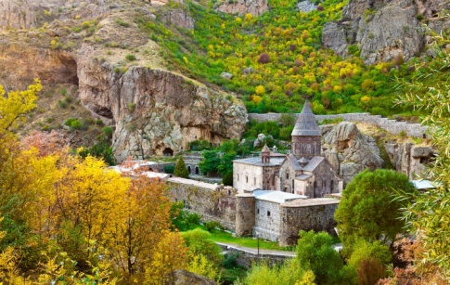
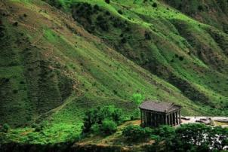
Гегард - К северо-востоку от Гарни, выше по ущелью реки Азат, находится монастырь Гегард. В его своеобразии, без сомнения, отразился характер, окружающей монастырь, суровой и величественной природы: живописное ущелье, с отвесно громоздящимися друг на друга высокими скалами, очень извилисто, и, за поворотом круто спускающейся дороги, неожиданно открывается монастырь. Основные памятники Гегарда занимают середину монастырского двора, окруженного с трех сторон стенами с башнями, а с четвертой, западной, - отвесным обрывом скалы, что придает ансамблю неповторимое своеобразие.
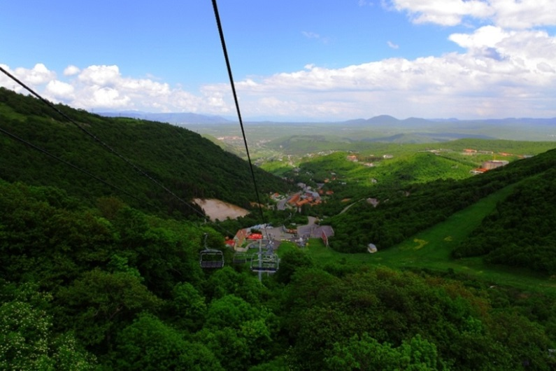
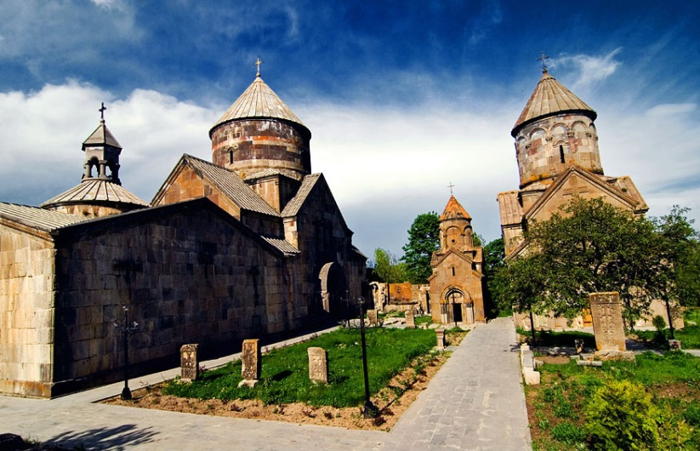
Цахкадзор курорт в Армении, расположенный в 60 км на северо-восток от г. Еревана, на высоте 1845 м над уровнем моря. Цахкадзор является одним из самых популярных и гостеприимных курортов Армении. Это один из тех маленьких уголков нашей горной страны, где красота природы проявляется во всей своей многогранности. Здесь все предусмотрено для активного отдыха гостей: прокат спортивного инвентаря, обучение опытными иструкторами, наличие тренажерного зала, бильярд, настольный теннис, досуговый центр, ресторан, кафе и т.д. Лыжный сезон длится в Цахкадзоре примерно пять месяцев, начиная с середины ноября до серед ины апреля, что позволяет долго наслаждат ься прекрасными возможностями, которыми одаривает своих гостей этот зимний курорт.

День 4 – Вторник. Нораванк, Татев - Канатная дорога, Караундж (Зорац Карер)- ночлег Нораванк – Монастырский комплекс Нораванк расположен на уступе извилистого глубокого ущелья притока реки Арпа, близ селения Амагу Вайоцдзорского марза. Причудливы массы отвесных красных скал, окружающие Нораванк. В 13-14 веках монастырь стал резиденцией сюникских епископов, что превратило его в крупный религиозный, а затем и культурный центр Армении. Древнейшей постройкой Нораванка является, дошедшая до нас в руинах, церковь Карапета, IX-X веков. К северу от нее расположен главный храм, также посвященный Св.Карапету, возведенный в 1221-1227 годах.
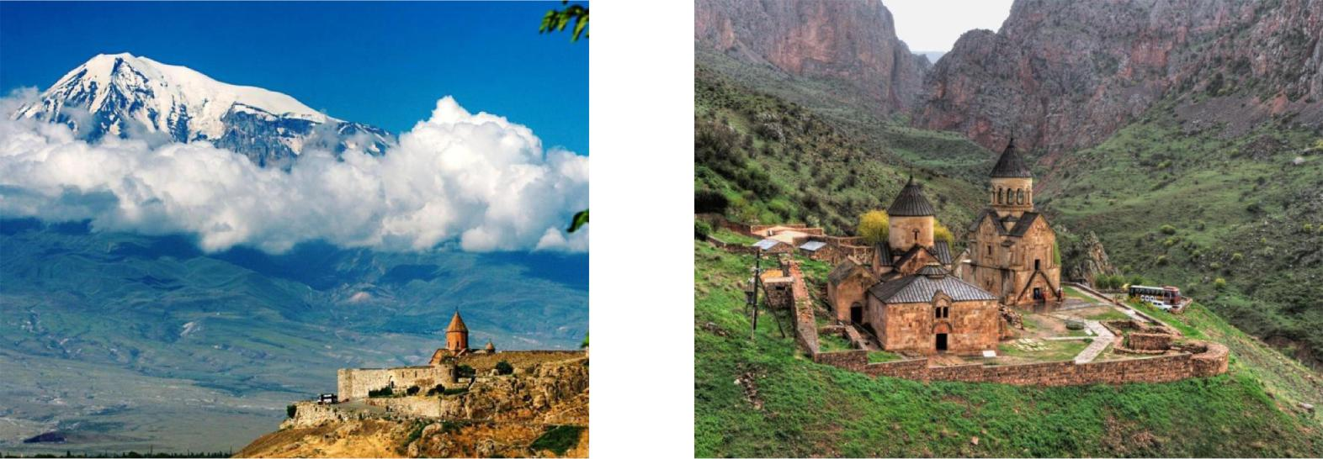

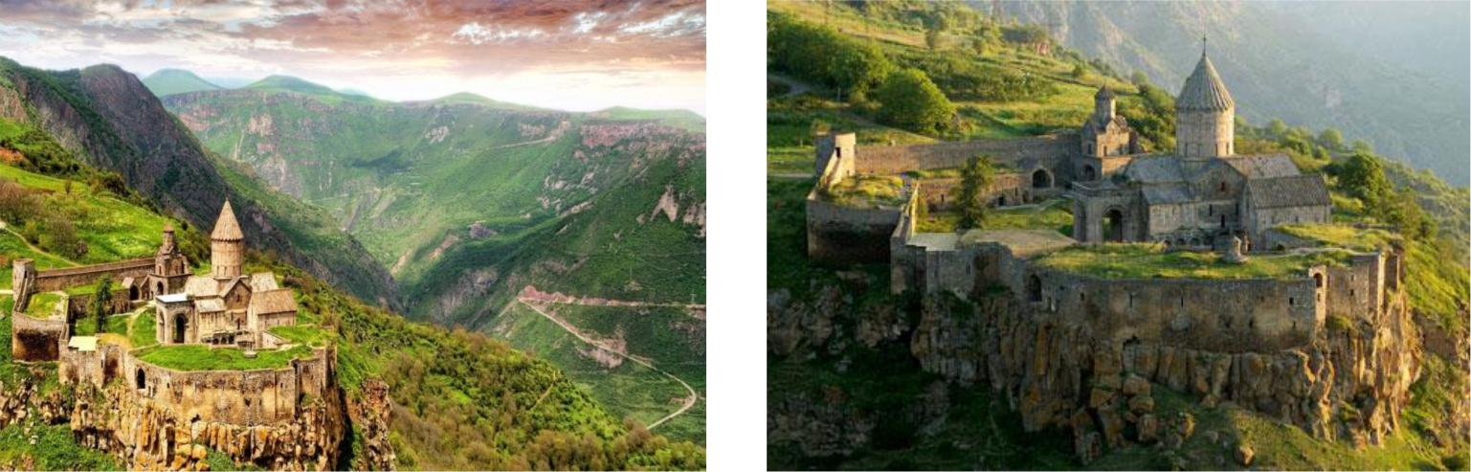
Татевский монастырский комплекс (Татев) – шедевр слияния гениальной средневековой архитектуры со сказочной природой Армении. Татев без преувеличения можно считать одним из самых прекрасных и наиболее достопримечательных мест на Планете. Монастырь Татев находится в южной части Армении (регион Сюник) и расположен на краю гигантского ущелья. Стены монастыря кажутся естественным продолжением скалы, вознесшей ее так высоко. Жемчужина средневековой армянской архитектуры монастырь Татев был построен в 9-12 веках. Татев производит очень сильное впечатление. Лабиринты узких ходов, ведущих из просторных залов в череду помещений непонятного предназначения, проступающие из темноты очертания ниш, каменные лестницы, аркообразный проем в никуда, подходя к краю которого захватывает дух – земля словно уходит из-под ног и под тобой развертывается бездна – где-то далеко внизу шумит река Воротан, а вокруг дыбятся и теснятся бархатные зеленые холмы.

Канатная дорога “Крылья Татев” – зарегистрированная в Книге Рекордов Гиннеса как самая длинная в мире реверсивная канатная дорога – соединяет через Воротанское ущелье села Татев и Алидзор с одной промежуточной станцией. Это инженерное сооружение простирается на 6 километров над живописным и глубоким ущельем реки Воротан. Над ущельем наибольшая высота составляет 360 метров. Супер-современная кабина самой длинной канатной дороги, сконструированная швейцарской компанией Garaventa, вмещает 24 пассажиров, скорость которой 37 км в час. От одной точки отправления до пункта назначения она проходит за 11 минут 25 секунд. Поддерживают ее 6 тросов, 2 несущих за каждую по 3, и 1 для привода.
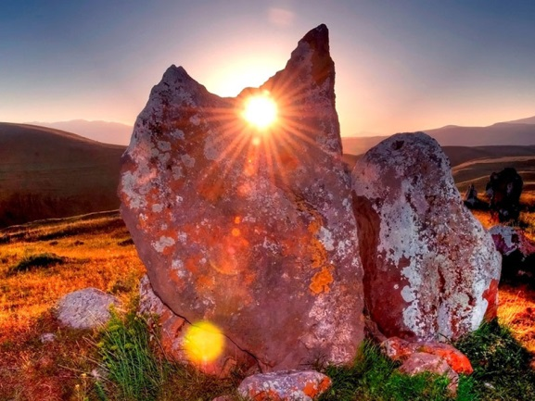
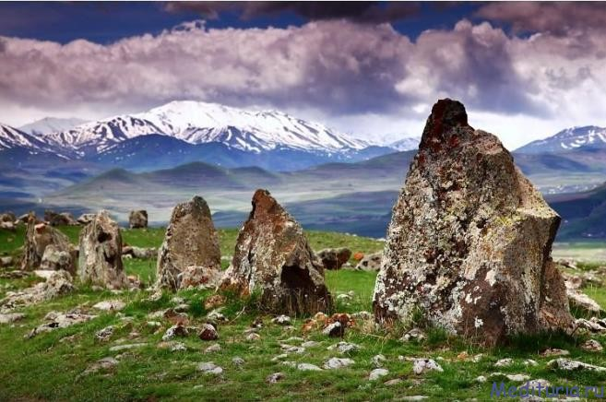
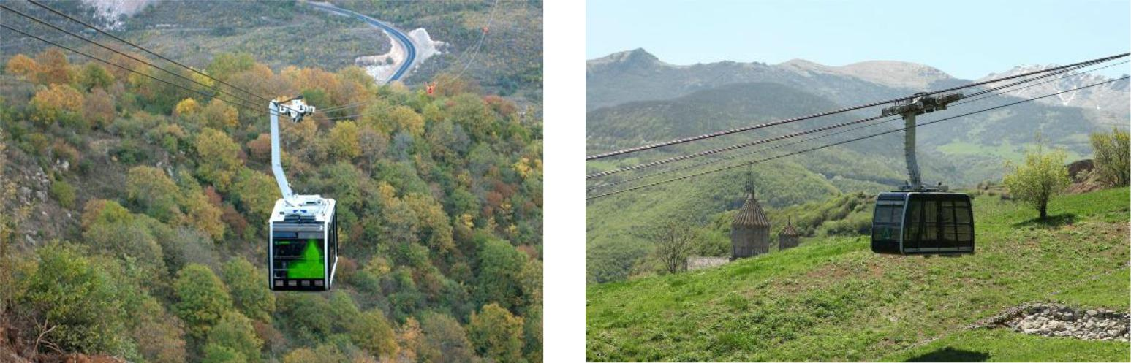Караундж (Зорац Карер). Научные исследования доказали, что Караундж является самой древней обсерваторией в мире. Он относится ко второму тысячелетию до н.э. Расположенные с удивительной точностью огромные камни имеют специальные отверстия, которые использовались для изучения звезд. Найденные недалеко от Караунча петроглифы (наскальные рисунки), свидетельствуют о том, что первобытный человек в Армении имел весьма определенные сведения об астрономии.

День 5 - Четверг. Трансфер в межнудародный аэропорт Звартноц – Отбытие
Завтрак в гостинице. Трансфер в аэропорт. Отбытие и счастливое возвращение домой.

Стоимость БРУТТО на Май – Октябрь 2017
Отель | Размещение
 | DBL | SGL | TPL
3* | $ 404 | $ 534 | $ 324
3+ * | $ 477 | $ 654 | $ 364
4* | $ 598 | $ 846 | $ 445
5* | $ 723 | $ 1 121 | $ 545

Указанные цены тур-пакета включают:
- Проживание в гостинице на 3 ночи (3*, 3+*, 4*, 5* по выбору) ВВ
- Экскурсии с русскоговорящим гидом
- Входные билеты
- Пик ап туристов из отелей (туры заканчиваются у офиса в центре Еревана)
- Прохладительными напитки и булочки
- ВЫИГРЫШИ и СЮРПРИЗЫ во время всех экскурсий

Указанные цены тур-пакета НЕ включают:
• Ужины и обеды
• Алкогольные напитки
• Чаевые

